
Uhřický zpravodaj
4.vydání rok 2013

Za oknem se vločky honí,
zvonky v dálce tiše zvoním
krásný vánoční čas,
přichází pomalu zas,
přehoupl se starý rok,
k novému zbývá jen krok

Zastupitelstvo obce Uhřice přeje všem naši spoluobčanům příjemné prožití svátků vánočních v rodinném kruhu, ve vzájemné pospolitosti a úctě k bližnímu.
V novém roce 2014 vám přeje pevné zdraví, radost ze života, optimismus a rodinnou pohodu
Děkuje Vám za spolupráci s obcí a za práci a činnost vykonanou pro obec v roce 2013

Vážení spoluobčané, milí čtenáři
Obec Uhřice přichází z posledním zpravodajem letošního roku, ve kterém budou zahrnuty hlavní události 4Q 2013 a uvedeny také nové záležitosti , které nás čekají po novém roce.

Také tentokrát začnu těmi nepříznivými nepopulárními záležitostmi. Nejprve to byly problémy s veřejným osvětlením, které přetrvávaly skoro 14 dní , poněvadž se nemohla najít příčina poruchy - zhášení . Byly vyčištěny zářivky od ptačích hnízd, vyměněny el.zdroje. Nakonec se panu Sklenaříkovi podařilo najít zdroj přičiny – nalezena porucha u víceúčelového hřiště. Byla zde dočasně vypnuta el.energie . Hřiště ve večerních hodinách v současné době nelze navštěvovat.
Druhou nepříjemnou záležitosti byla nefunkčnost čerpadla na vodojemu. Tato závada byla zjištěna 2.října 2013 a na čtvrtek 3.října 2013 byla domluvena oprava a vyměněno čerpadlo, které měla obce na skladě pro případ poruchy. Také se na tento den pro případ potřeby zajistilo náhradní zásobování pitnou vodou . Bohužel se v pátek 4.října 2013 kolem poledne zjistilo, že vyměněné čerpadlo je příliš slabé a nestačí čerpat potřebné množství vody. Z tohoto důvodu se muselo zakoupit nové čerpadlo , jehož instalace se prováděla v pondělí 7.října 2013 dopoledne.
Omlouvám se za vzniklé problémy , zejména občanům ze „Zákříží“, děkuji za Vaši trpělivost a pochopení této situace.

K těm radostnějším událostem byla příprava nového vánočního stromu. Zastupitelstvo obce tuto věc jednohlasně podpořilo. Vánoční strom nám bude svítit během adventu až do „Tří králů“,
.
Nejdůležitější rozpočtové výdaje:
Nové čerpadlo, oprava, zajištění náhradního zásobování pitné vody 22300,- kč
Sklenařík Josef – oprava veřejného osvětlení 14200 kč
Sklenařík – zhotovení výzdoby vánočního stromu 34901,-kč
VEGI s.r.o.Kroměříž zpracování projektu oprav na vodovodu a vrtu 20000,-kč

Kulturní události z obce říjen – prosinec 2013:
27.října 2013 večer jsme uspořádali v pořadí již 2. lampionový průvod obcí. Lampiony jsme měli uschovány z loňského roku , některé jsme přikoupili a máme je zase připravené na příští akci. Účast na této akci byla velmi vysoká, v průvodu šlo cca 50 lidí, z čehož máme radost Průvod se ubíral k pomníku padlých, kde se položil státní věnec při příležitosti státního svátku 28. října , rozsvítili svíčky obětem 2. světové války v obci a pak jsme se opět vrátili ke škole, kde bylo u Lorenca připraveno malé občerstvení .
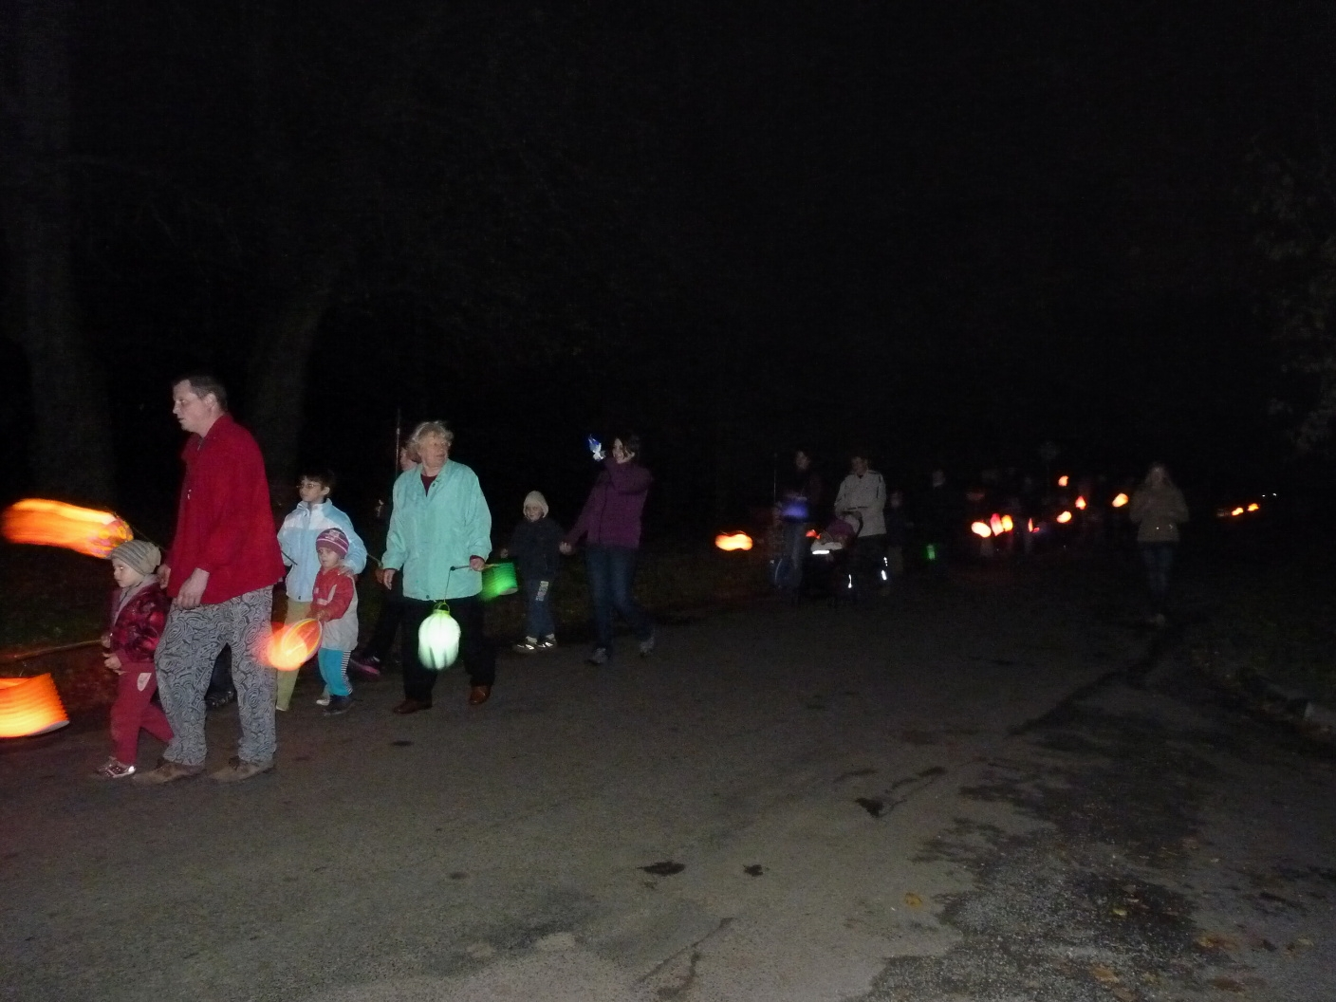

30 . listopadu 2013 ve 14 hodin proběhlo v hornímu sálu budovy bývalé školy setkání občanů „60 a více“. Akce se zůčastnilo cca 20 osob. Místní děvčata předvedla recitační představení a pak hrál k poslechu p. Martin Procházka.
1.prosince 2013 v 17.30 hodin v první adventní neděli jsme rozsvítili vánoční strom u autobusové točny za přítomnosti místních občanů, kteří se této akce zúčastníili. Připravili jsme pro přítomné malé občerstvení a za poslechu komorní hudby vychutnali atmosféru přicházejících Vánoc, na které se většina z nás těší.
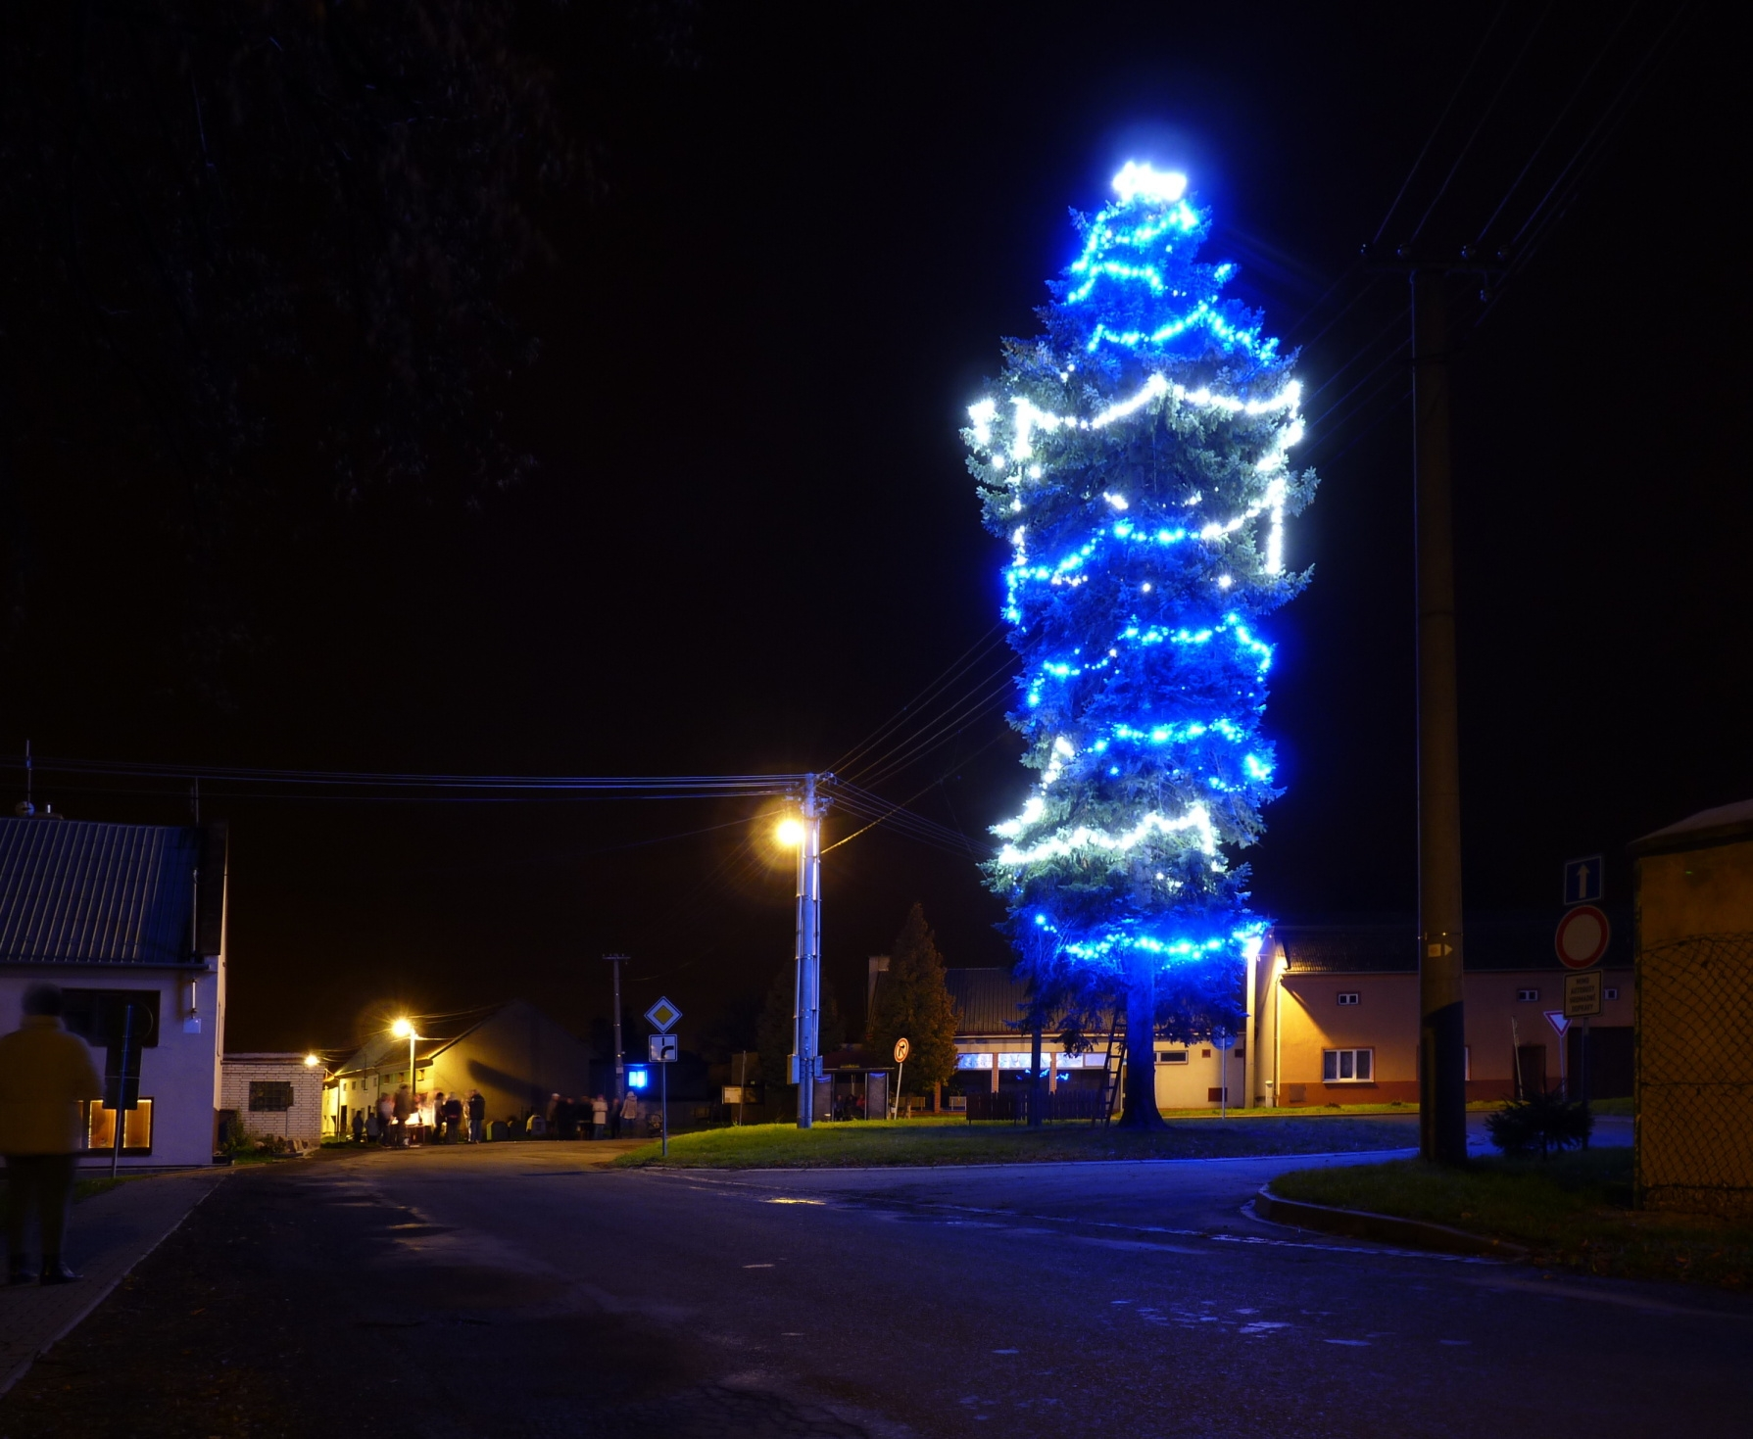

SDH Uhřice připravil 7. prosince 2013 v 16. hodin v horním sálu budovy školy mikulášskou besídku. Mikuláš s čertem a andělem letos po obce nechodili, a tak děti přišly za nimi. Anděl hodné děti obdařil sladkostmi, čert zase zlobivé děti chtěl dát do pytle a všechno to koordional mikuláš.. Děti přednesly básničky a říkanky. Akce skončila ve 21 . hodin..
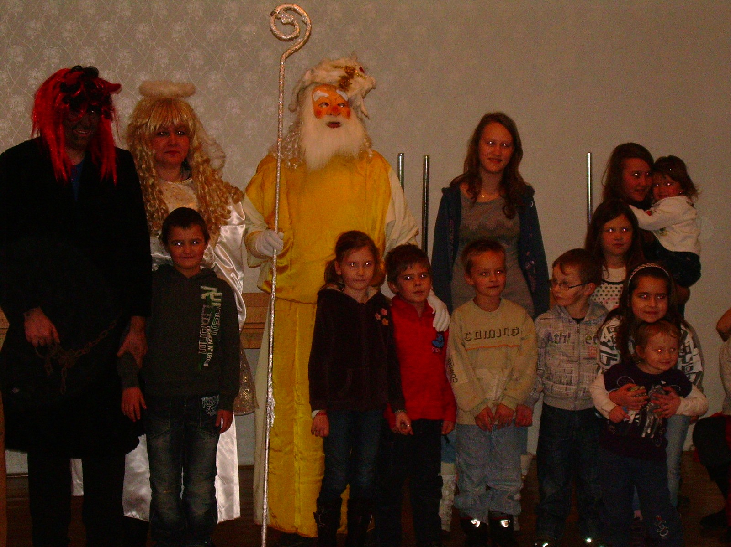
Byly provedeny návštěvy občanů v domácnostech při dožití významného životního jubilea s předáním dárkových balíčků
- Dopitová Jarmila , Uhřice 11
V neděli 13.října 2013 p. Řezáč Karel, Poupera Pavel a starostka obce navštívili v Domově důchodců ve Vážanech pana
Františka Brablíka

Plánované kulturní akce SDH:
V neděli 29.12.2013 od 8.30 hodin se uskuteční v horním sálu budovy školy „Vánoční turnaj ve stolním tenise“
1.ledna 2014 v 17 hodin u autobusové zastávky proběhne tradiční novoroční ohňostroj – vítání nového roku. Bude připraveno svařené víno.
Jste srdečně zváni na tyto akce

Společenská rubrika IV.. čtvrtletí
Obec Uhřice uskutečnila v tomto období 3 veřejná zasedání obecního zastupitelstva s průměrnou účastí 70 % účastí zastupitelů a za přítomnosti 6 občanů na jednom zasedání
Přijatá usnesení z veřejných zasedání:
U s n e s e n í č. 33 / 2013

z veřejného zasedání Zastupitelstva obce Uhřice, konaného 12.11.2013 v 18 hodin ve spodním sálu budovy školy Uhřicích

Účast dle prezenční listiny- 6 členů zastupitelstva, 8 občanů
Zastupitelstvo obce na svém zasedání
I.
P r o j e d n a l o:
1/ diskusi k problematice vypracované studie kanalizace obce
II.
S c h v á l i l o:
1/ navržený program schůze
2/ ověřovatele zápisu paní Novotnou Marii a Blaška Lukáše
3/ změnu programu- ukončení veřejného zasedání bodem 6, včetně. Navržený program od bodu 7 až 16 bude zařazen na příští zasedání , které se uskuteční 20.11.2013 v 18 hodin ve spodním sálu budovy bývalé školy
III.
V z a l o n a v ě d o m í :
1/ informace ing.Štěpána z firmy PIKAZ spol.s.ro. k vypracované studii možných variant kanalizací

U s n e s e n í č. 34 / 2013

z veřejného zasedání Zastupitelstva obce Uhřice, konaného 20.11.2013 v 18 hodin ve spodním sálu budovy školy Uhřicích

Účast dle prezenční listiny- 6 členů zastupitelstva, 7 občanů
Zastupitelstvo obce na svém zasedání
I.
P r o j e d n a l o:
1/ kontrolu usnesení č. 31 z 31.7.2013 – odkup .č.1212/2 sepsána kupní smlouva 11.11.2013 u JUDr.Havlíčkové a podáno zapsání na KÚ
2/ a ) kontrolu usnesení č-32 z 24..9.2013- podáno oznámení na Zlínský kraj schválení dodatku č.1 č.0/0073/2010/DOP o poskytnutí finančního příspěvku na dopravní obslužnost. Bude se o tomto ještě jednat na zastupitelstvu Zlínského kraje z důvodu, že většina obcí navýšení neakceptovala
b) je zpracována dokumentace plánu oprav a údržby na vodojemu a vrtu firmou VEGI Kroměříž za cenu 20000,.-kč
3/ problematiku p.č. 135 v Uhřicích u Kroměříže
4/ záměr úklid a čištění p.č.1214 a pč.1209- odstranění suchých a povalených stromů a vyčištění pozemků s možnosti prodeje dřeva
5/ zřícení věcného břemene s firmou JMP NET, s.r.o. na p.č. 98,99,101
6 / SOD společnosti Arbor servis s.r.o. vytvoření grafického díla
7/ cenovou nabídku od pana Sklenaříka na výzdobu vánočního stromu
8/ žádost p.Valáškové Renaty – provozovatelky prodejny potravin o spoluúčast obce ½ nákladů na plyn na prodejně potravin z důvodu nízkých tržeb
9/ žádost p. Josefa Jarky na výměnu pozemků p.č.7/4 o výměře 571 m2 s obcí za p.č.1261/2 o výměře 264 m2, p.č. 1262/2 o výměře 161m2 , p.č. 21 o výměře 260 m2,

II.
S c h v á l i l o:
1/ navržený program schůze se záměnou pořadí jednání bodu 7 a 14
2/ ověřovatele zápisu paní Blaškovou Danu a Pouperovou Pavlínu
3/ odkup pozemku p.č. 135 v Uhřicích u Kroměříže o výměře 20 m2 za cenu 100,- kč / m2 od pana Jana Kopečka / vlastník 1/3/ a paní Boženy Kopečkové / vlastník 2/3 / s tím , že obec uhradí veškeré poplatky s tímto odkupem spojeným.
4/ záměr úklidu a čištění p.č.1214 a p.č.1209 – odstranění suchých a povalených stromů a vyčištění pozemků s možností prodeje dřeva 300,-kč/m3 účastníkovi brigády, ostatním 500,-kč/m3. Brigáda se uskuteční 7.12.2013 v 8 hodin
5/ uzavření Smlouvy o zřízení věcného břemene s firmou JMP Net, s.r.o.č.sml.EKO-JMP Uhřice u Kroměříže P227/11/13/P Přípojka na p.č. 98,99,101
6/uvedení textu do encyklopedie měst a obcí s tím, že obec nebude knihu ani kompaktní disk objednávat
7 / provedení výzdoby vánočního stromu v obci p. Sklenaříkem za cenu 34901,-kč/
8/ předložený zápis do kroniky za rok 2012
9/ podílení se obce na hrazení ½ nákladů za plyn na prodejně potravin dle skutečného ročního vyúčtování od RWE
10/ záměr výměny pozemků p.č.7/4 o výměře 571 m2, jejíž vlastníkem je p. Josef Jarka za p.č.1261/2 o výměře 264 m2 a p.č. 1262/2 161m2 /vlastníkem je obec a rozdíl 146 m2 obec od p., Jarky Josefa vykoupí..
III.
V z a l o n a v ě d o m í :
1/ informaci starostky ,že bylo OÚ Uhřice zasláno vyjádření k inženýrským sítím obce na Povodí Moravy -akce čištění Tištínského potoka
2/ žádost od paní Kvízdalské Ludmily ,že v domě č.p.68 se nacházejí opuštěná zvířata, zaslání dopisu p. Kadlecovi Karlu-majiteli domu
3/ stížnost p.Černoškové Dagmar, že má záhon před domem č.p.52 plný psích výkalů- upozornit majitele psů v obecním zpravodaji
4/ problematiku Polní cesty C1 – obec potřebuje získat koupí 10m2 pozemku p.č. 1391, jehož vlastníkem je paní Plšková Věra, Uhřice č.82
5/ 30.11.2013 ve 14 hodin proběhne akce „Setkání seniorů“
6/ 1.12.2013 v 17.30. hodin bude rozsvícen vánoční strom v obci

IV.
P o v ě ř u j e :
1/starostku obce k uzavření dodatku nájemní smlouvy s paní Renatou Valáškovou na úpravu zálohy na plyn ve výši 3000,-kč čtvrtletně od 1.1.2014

V.
n e s c h v á l i l o :
1/ žádost p. Josefa Jarky na výměnu pozemků p.č.7/4 za p.č.1261/2,1262/2 a 21 z důvodu, že obec nechce přijít o p.č. 21

U s n e s e n í č. 35 / 2013

z veřejného zasedání Zastupitelstva obce Uhřice, konaného 12.12.2013 v 18 hodin ve spodním sálu budovy školy Uhřicích

Účast dle prezenční listiny- 7 členů zastupitelstva, 4 občané
Zastupitelstvo obce na svém zasedání
I.
P r o j e d n a l o:
1 / kontrolu usnesení č.34 ze dne 20.11.2013, neuskutečnila se brigáda 7.12.2013 na úklid p.č. 1214 a p.č.1209 z důvodu nepříznivého počasí, náhradní termín bude sdělen místním rozhlasem a na úřední desce
2 / rozpočtové opatření č.4/2013 a konečnou úpravu rozpočtu za rok 2013
3/ navržený rozpočet obce Uhřice na rok 2014
4/ ceník poskytovaných služeb obcí Uhřice na rok 2014
5/ záměr prodeje pozemku p.č. 136 v Uhřicích u Kroměříže o výměře 51 m2
6 / nabídku svozu tříděného odpadu od TS Holešov- Smlouvu číslo 2013006 o nakládání s odpadními obaly
7/ korespondenci od společnosti Koop Agro FM, s.r.o. Přerov ze dne 6.11.2013- příloha č .6
II.
S c h v á l i l o:
1/ navržený program schůze
2/ ověřovatele zápisu paní Novotnou Marii a Procházkovou Danuši
3/ rozpočtové opatření č.4 / 2013 – navýšení příjmů a výdajů o částku 59615,- CZK-příloha č.1
4/ navržený rozpočet obce Uhřice na rok 2014, který byl zveřejněn na úřední desce od 26.11.2013 do 13.12.2013- celkové příjmy 2444500,- CZK, celkové výdaje 3094500,- CZK, financování 650000,- CZK – příloha č.2
5/ ceník poskytovaných služeb obcí Uhřice na rok 2014 – příloha č.3
6/ záměr prodeje pozemku p.č.136 v Uhřicích u Kroměříže o výměře 51 m2 – příloha č.4
7 / Smlouvu číslo 2013006 o nakládání s odpadními obaly
8/ pozvání zástupce společnosti Koop Agro FM Přervo na nejbližší veřejné zasedání v roce 2014
III.
V z a l o n a v ě d o m í :
1/ provedení inventarizace majetku obce k 31.12.2013 na základě směrnice plánu inventarizace, složení inventarizačních komisí a termínu inventarizačních prací
2/ informaci starostky – pořádání vánočního turnaje mikroregionem v malé kopané 22.12.13 v Morkovicích ve sportovní hale. Obec se zúčastní za podmínky, zda se podaří sestavit družstvo.
3/ zveřejnění veřejné vyhlášky doručení nového zadání Územního plánu Uhřice č.j. MeUKM/0633062013, sp.zn. MeUKM / 044252/2013/05
IV.
P o v ě ř u j e :
1 / starostku obce k provedení konečné úpravy rozpočtu k 31.12.2013 s tím, se s provedením tohoto rozpočtového opatření bude zastupitelstvo obce seznámeno na nejbližším veřejném zasedání v roce 2014
2 / starostku obce k uzavření Smlouvy 2013006 o nakládání s odpadními obaly s Technickými službami Holešov
V.
u k l á d á :
1/ starostce obce napsání odpovědi společnosti Koop Agro FM Přerov, s.r.o.- napsání odpovědi na dopis ze dne 6.11.2013

Ostatní informace:
1 /Dne 23.12.2013 a 27.12.2013 bude mít dovolenou MUDr. Lena Lidincová , bude ji zastupovat MUDr. Koloman Petrikovits.
2 / MUDr.Chvátalová ordinační doba
27.12.13 7.30.-9.30 hodin, 30.12.13 7,30-9.30 hodin, 31.12.13 neordinuje
3 / V sobotu 4.1.2013 BIOPAS spol. s.r.o. proveden svoz popelnic v obci Uhřice
4/ Kdo z občanů užívá obecní pozemky na sečení trávy, pěstování zemědělských plodin apod. a bude mít o tyto zájem i od 1 .1.2014, ať se po novém roce dostaví v úřední dobu na OÚ Uhřice . Budou třeba uzavřít nájemní smlouvy

Věnujte pozornost této rubrice
N O V I N K A
Vážení spoluobčané,
dovolujeme si Vám tímto oznámit, že náš obecní úřad pro Vás připravil zajímavou novinku, která by Vám měla výrazně usnadnit třídění odpadu. Od 1. 1. 2014 zavádíme pytlový sběr plastového odpadu a pytlový sběr papíru. Každá z domácností obdrží žlutý a modrý průhledný pytel o objemu 110 l. Tyto pytle Vám budou poskytnuty zdarma.

Do žlutých pytlů budeme dávat tzv. plast směsný, který obsahuje např. sešlápnuté plastové PET láhve (např. od nápojů, oleje ,octu …), plastové obaly od jogurtů, kečupu, hořčice, plastové tašky, mikroténové sáčky, balící fólie, obaly od pracích, čistících, avivážních, kosmetických prostředků a jiného drogistického zboží, plastové výrobky (hračky, kartáčky …) a polystyren.

Plasty by měly být čisté, nádoby a lahve řádně vymyté.
Do žlutých pytlů nepatří: textilie z umělých vláken, linolea a výrobky z PVC (novodur), plasty s příměsí jiných materiálů (kabely, videokazety), guma, molitan, plasty znečištěné chemickými látkami, oleji, atd.
Do modrých pytlů budeme dávat noviny, časopisy, vlnitou lepenku, krabice a jiné obaly, reklamní letáky, karton, kancelářský papír, sešity, knihy a jiný neznečištěný papír (sáčky, obálky, ubrousky apod.).
Do modrých pytlů nepatří: uhlový papír (kopírák), pleny a hygienické potřeby, znečištěný papír (mastný, mokrý, od potravin apod.), dehtový a voskovaný papír.
Naplněné žluté a modré pytle budou od jednotlivých domů 1 x měsíčně svážet pracovníci TS Holešov. Harmonogram svozů žlutých a modrých pytlů bude umístěn na úřední desce obce a také na webových stránkách naší obce.

Jeden pytel by měl každé domácnosti vyjít na jeden měsíc, ovšem vzhledem k tomu, že je tato služba novinkou, a může se stát, že by někomu jeden pytel nemusel stačit, může se zastavit na našem obecním úřadě, kde mu dáme pytel další.
Nebo naopak, může se stát, že přidělený pytel v průběhu měsíce nezaplníte. V takovém případě pytel před dům neumístíte, ale vyčkáte do dalšího pravidelného svozu. Zjistí li při provádění svozu pracovníci TS Holešov (případně obce), že před domem leží pytel, který není zaplněn, takovýto pytel od Vašeho domu neodvezou. Pytel nebude odvezen také v případě, kdy bude zjištěno, že do něj byl uložen odpad, který do něj výslovně nepatří.

Kontejnery na tříděný odpad / za prodejnou potravin/ zůstávají na svých místech, ovšem ty budeme využívat jen v omezené míře, třeba v případě, kdy žlutý či modrý pytel v průběhu měsíce naplníte a nestihnete se na OÚ zastavit pro pytel nový.

Pevně věříme, že se Vám tato novinka bude líbit a že Vám výrazně zjednoduší třídění separovaného odpadu. Obrovskou výhodou pro Vás občany bude to, že již nebudete muset s výše uvedeným plastovým odpadem a papírem chodit ke kontejnerům. Žádáme, abyste tento pytlový sběr opravdu využívali a neukládali zbytečně plastový a papírový odpad do kontejnerů
V neposlední řadě také pomůžete své obci, protože pytlový sběr plastového a papírového odpadu je pro naši obec finančně výhodnější, než pravidelné vyvážení kontejnerů na tříděný odpad , které není nejlevnější.

Zastupitelstvem obce byl na veřejném zasedání 12.12.2013 schválen nový ceník poskytovaných služeb, který nabývá platnosti od 1.1.2014:
Ceník poskytovaných služeb obcí Uhřice platný od 1.1.2014

Letní čas zimní čas
Zapůjčení místnosti Lorenca na 1 den 200,-kč 300,-kč pro místní občany
400,-kč 500,-kč pro cizí
Zapůjčení spodního sálu škola na 1 den 150,-kč 250,-kč pro místní občany
300,-kč 400,-kč pro cizí
Zapůjčení horního sálu škola na 1 den 250,-kč 350,-kč pro místní občany
400,-kč 500,- kč pro cizí
Místní spolky na 1 den 1,- kč
Podmínkou výše uvedených cen, že klíče od zapůjčených objektů budou vráceny OÚ příští den
do 14. Hodin, Nebude-li tak učiněno, bude započítán další den zapůjčení

Hlášení místním rozhlasem 50,- kč firmám
30,- kč hudební blahopřání občanům
zdarma smuteční oznámení
zdarma instituty zajištující služby občanům
- obce,lékaři,Česká pošta, banky
Inzerce do obecního zpravodaje 500,- kč stránka A5
250,- kč ½ stránky A5

Práce traktorem 320,- kč 1 hodina orba, počítá se každá ¼ hodina
práce
Ostatní převozy 80,- kč 1 hodina práce nebo jízdy+ najeté kilometry
18,- kč za najetý kilometr
Zapůjčení vlečky na 1 den 50,- k

Vydavatel: OBEC UHŘICE, Uhřice č.84, 768 33 Morkovice-Slížany,IČO 00287857
Datum vydání: 20.12.2013
MK ČR E 20615

